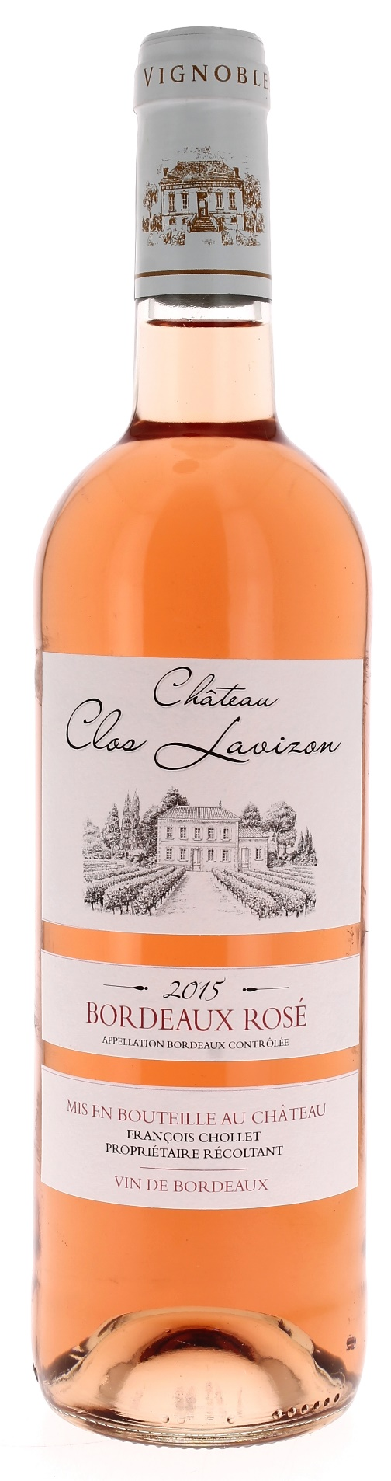

12°

CHÂTEAU
CLOS LAVIZON 2015
AOC BORDEAUX ROSE
François Chollet
Vigneron Récoltant.

LE VIGNOBLE :
Nature des sols : Graveleux
Age du vignoble : 20 ans
Encépagement : 80 % Cabernet Franc
20 % Cabernet Sauvignon

DEGUSTATION & CONSERVATION :
Commentaire de dégustation :
Jolie robe rose pâle, lumineuse et brillant. Le nez exprime des arômes de petits fruits rouges gourmands et d’agrumes.

Dégustation : entre 10°C et 12°C
Vieillissement : à boire dans les 2 ans
Accords mets vins : grillades, salades estivales, poissons, apéritif.

PALLETISATION :
Dimensions palette : 1200/800/1380 mm
Dimensions carton : 300/235/160 mm
Poids du carton : 7.560 kg
Bouteilles/cartons : 6 bouteilles debout
Cartons/couches : 25
Couches/palette : 4
Bouteilles/palette : 600

Gencod Bouteille : 3 700 678 001 190
Gencod Carton : 3 700 678 001 206

